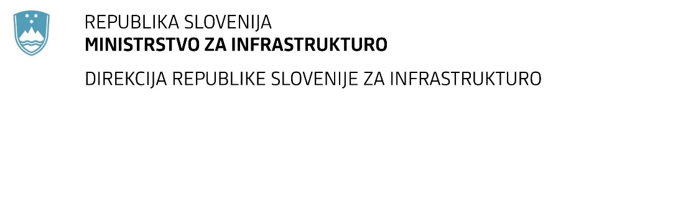

Številka: | 43001-511/2021-02 |  | oznaka naročila: | D-11/22 S
Datum: | 21. 1 2022 |  | MFERAC: | 2431-21-002036/0

SPREMEMBA RAZPISNE DOKUMENTACIJE
za oddajo javnega naročila

PZI za izvedbo ukrepov za dvoživke in rekonstrukcijo ceste R3-647/1368 od km 1,080 do km 4,135 - LIFE AMPHICON Radensko polje

Obvestilo o spremembi razpisne dokumentacije je objavljeno na "Portalu javnih naročil".

Obrazložitev sprememb:
Spremeni se drugi stavek drugega odstavka OPOMB v obrazcih «PODATKI O KADROVSKIH ZMOGLJIVOSTIH« in »PODATKI O KADROVSKIH ZMOGLJIVOSTIH (dodatne reference za MERILO)« iz Navodil za pripravo ponudbe, tako da se glasi.

»Ponudnik mora na poziv naročnika priložiti potrdila naročnikov referenčnih del, za referenčna dela, ki jih navaja.«

Spremembe so sestavni del razpisne dokumentacije in jih je potrebno upoštevati pri pripravi ponudbe.

